PRUEBAS SUPERATE ESPAÑOL GRADO SEPTIMO
La “Ruta Unidos”, en la Feria Internacional del Libro de Bogotá
En el marco de la 29ª Feria Internacional de Libro de Bogotá, que se realizará del 19 al 2 de mayo, se podrá apreciar el proyecto la “Ruta Unidos”. Se trata de una estrategia transmedia de la Unidad para las Víctimas que utiliza diferentes plataformas mediáticas y narrativas, entre ellas el documental, la fotografía, las crónicas escritas y el podcast (archivos digitales de audio) para que las víctimas del conflicto colombiano, a lo largo del país, puedan contar sus historias de dolor y de reparación.
La “Ruta Unidos” nació el año pasado con el objetivo de sensibilizar a la sociedad en general, en Colombia y el mundo, sobre el proceso de reparación que se desarrolla con más de siete millones de personas registradas como víctimas del conflicto armado interno en nuestro país. En la dirección online www.larutaunidos.com se pueden apreciar las historias de diversas comunidades y personas que, a pesar de haber sido marcadas por la guerra, cuentan con la fuerza, tenacidad y resistencia para superar la violencia.
Paula Gaviria, directora de la Unidad para las Víctimas, explica la importancia de la “Ruta Unidos”: “La ‘Ruta Unidos’ es una ventana que muestra, por medio de un lenguaje contemporáneo, que hace uso de las posibilidades comunicativas de las nuevas tecnologías, el rostro del conflicto armado interno en Colombia. Es una oportunidad para que esta historia sea contada desde distintas perspectivas y con voces diferentes, de manera que se comprendan mejor las acciones que puedan servir para mejorar la calidad de vida de quienes están incluidos en el registro de víctimas de la Unidad”
Edición cultura, El Espectador. La “Ruta Unidos”, en la Feria Internacional del Libro de Bogotá, abril de 2016.
1- El texto anterior se puede clasificar como informativo, porque
A. da a conocer el lugar y el día de la presentación de la Ruta Unidos.
B. cuenta de manera agradable el origen de la Ruta Unidos.
C. valora los beneficios de la Ruta Unidos en la población.
D. describe detalladamente la Ruta Unidos.
2. En el título: La “Ruta Unidos”, en la Feria Internacional del Libro de Bogotá, las comillas se usan para
A. reproducir una cita textual. B. resaltar el nombre de la estrategia
C. hacer un comentario del título. D. aclarar el significado de las palabras.
3. En el texto anterior el conector a pesar de, se utiliza para expresar
A. una oposición que no impide el cumplimiento de lo que se dice a continuación.
B. una relación de causa y efecto entre lo que se menciona antes y después.
C. una separación de ideas relevantes para comprender el tema.
D. una observación de acciones que refuerzan la idea expresada.
4. Según la información relacionada en el texto, el proyecto la Ruta Unidos tiene su origen
A. en el año 2016. B. durante la feria del libro. C. en el 2015. D. en la plataforma online.
5. Se puede afirmar que el autor del texto anterior tuvo en cuenta para su escritura la siguiente estructura
A. título, fecha y acciones. B. inicio, nudo y desenlace.
C. introducción, argumentación y conclusión. D. título, entradilla y cuerpo del texto.
6. En el enunciado “Se trata de una estrategia transmedia”, la palabra subrayada puede reemplazarse por
A. portátil. B. inmediata. C. mediática. D. volátil.
7. La lectura del texto nos permite conocer su tema central que indica:
A. se está celebrando la Feria Internacional del Libro en Bogotá.
B. es obligatorio que todos asistan a la Feria Internacional del Libro.
C. la presentación de la estrategia “Ruta Unidos” en el país.
D. la “Ruta Unidos” cumple una función muy importante dentro de la Feria.
8. La expresión “Es una oportunidad para que esta historia sea contada desde distintas perspectivas y con voces diferentes”, hace referencia a
A. un momento especial para disfrutar.
B. los diversos lugares desde los que se puede escuchar una historia.
C. una ocasión importante para narrar la historia desde otros puntos de vista.
D. las distintas voces que existen en una narración.
9. Otro título para el texto podría ser
A. La “Ruta Unidos”, una oportunidad de conocer la Feria del Libro
B. La Feria Internacional del Libro, lo mejor de Bogotá
C. Narrativs y Verdad, la ventana del reconocimiento de “Ruta Unidos”
D. Víctimas y victimarios, una realidad a medias
10. En el anterior texto el autor evidencia que la reparación es esencial para
A. analizar y comprender la importancia de las víctimas en Colombia.
B. escapar de los horrores de la guerra.
C. resarcir a las víctimas de la violencia.
D. ubicar el lugar donde se desarrolla la violencia.
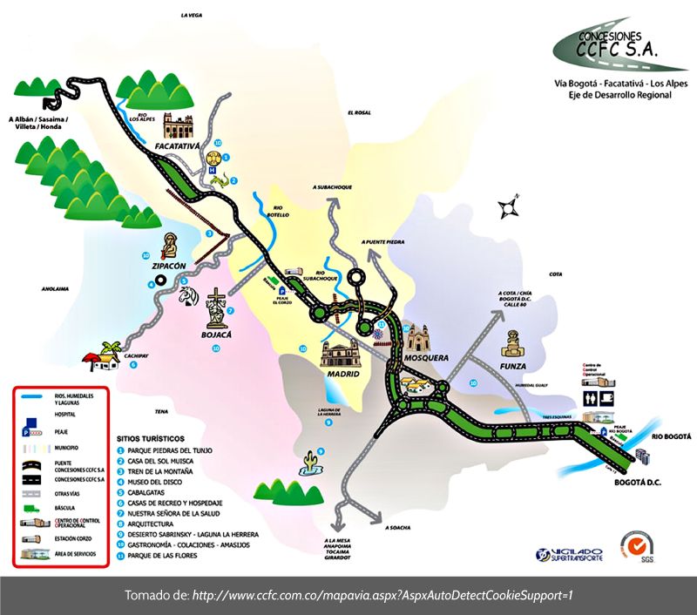
11. En el texto, la imagen que aparece en la esquina superior derecha hace referencia a
A. un sitio turístico de la región.
B. un río importante de la zona.
C. la convención del peaje en la vía Bogotá – Mosquera.
D .el logo de la empresa encargada de la concesión de las vías.
12. Por la manera como se presenta la información, el texto es
A. un mapa. B. un afiche. C. un dibujo. D. un plano.
13. En el texto, la imagen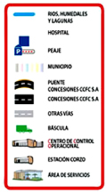sirve para
A. describir los lugares más importantes de la ciudad.
B. mostrar los accidentes más frecuentes en la vía.
C. reproducir con fidelidad las características del lugar.
D. reflejar el estado de las carreteras del país.
14. En el texto, la barra inclinada ( / ) sirve para
A. separar términos que son afines. B. señalar el final de un verso.
C. expresar numéricamente una fecha. D. indicar las sílabas que forman una palabra.
15. Carlos está en la biblioteca investigando para una tarea de Ciencias Sociales sobre cómo está organizado el sistema de vías en el país. El texto que le permitiría consultar sobre este tema sería:
A. Nuevo desarrollo de vías en Colombia. B. Viaje seguro por su país.
C. Colombia, el futuro ambiental. D. Los caminos de los antepasados.
16. Si explicaras a alguien cómo llegar a Subachoque podrías decir que queda
A. vía Madrid cerca al río Subachoque.
B. vía Mosquera en la variante Puente de Piedra.
C. entre Madrid y Mosquera.
D. después de Puente de piedra.
17. Las imágenes que están encima de algunos municipios del texto anterior tienen la función de
A. acompañar las palabras que representan.
B. representar elementos significativos del lugar.
C. adornar el texto para que tenga imagen y palabras.
D. ubicar al lector en los lugares que puede encontrar.
18. El texto anterior es un plano y no es un mapa porque
A. representa geográficamente un lugar específico. B. ubica un territorio dentro de un espacio.
C. representa gráficamente una ruta específica. D. ubica espacialmente un lugar turístico.
19. Las convenciones del recuadro rojo tienen como función
A. explicar servicios generales en el trayecto.
B. identificar servicios específicos en el trayecto.
C. mostrar que hay servicios destacados.
D. mostrar íconos para diferenciar lugares.
20. El texto anterior muestra una ruta entre
A. Bogotá y Mosquera. B. Bogotá y Zipacón.
C. Bogotá y Facatativá. D. Bogotá y Albán.

PRUEBAS SABER MATEMATICA GRADO SEPTIMO
Un deportista de atletismo de alto rendimiento pudo determinar que por cada día de entrenamiento disminuye un segundo en su registro personal. Su marca actual es de 9 minutos. Para poder participar en los Juegos Olímpicos de Brasil 2016, requiere bajar su registro a los dos tercios de su marca actual.
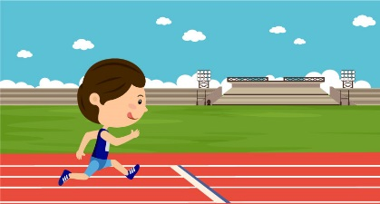
21. ¿Cuántos días requiere entrenar para poder participar en los Juegos Olímpicos de Brasil 2016?
A. 60 días B. 180 días C. 120 días D. 360 días
Como parte del proyecto de medio ambiente, los estudiantes del grado séptimo deciden pintar con murales las paredes del colegio.
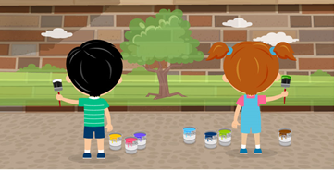
22. Si los 36 estudiantes aceptan este reto se demoran 1 día, pero si aceptan solo 12 estudiantes se demoran 3 días. ¿Cuántos días tardarían en pintar los murales del colegio, si aceptaran el reto 9 estudiantes?
A. 5 días B. 9 días C. 6 días D. 4 días
La siguiente tabla representa el tiempo que emplea un vehículo en recorrer cierta distancia.
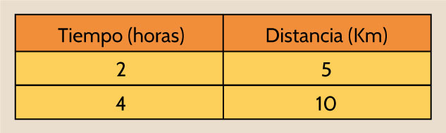
23. Suponiendo que el vehículo va a la misma velocidad, ¿Cuál de las siguientes gráficas representa un recorrido de 25 kilómetros del mismo vehículo?
A. 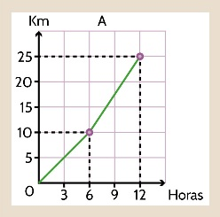 B.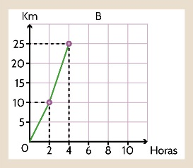C.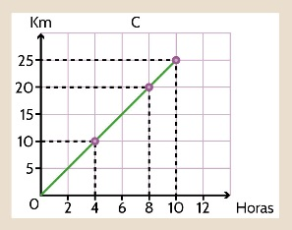D.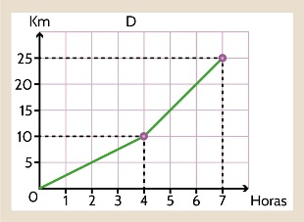
En la siguiente caja se empacan chocolates con forma hexagonal, como se muestra en la figura:
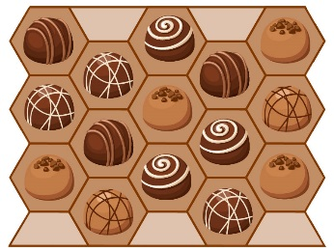
24. ¿Cuál es la fracción que representa la superficie del fondo de la caja que queda libre?
A.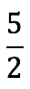 B.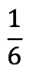 C.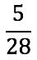 D.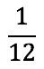
El rectángulo de la figura, está compuesto por 4 figuras más pequeñas:
- Rectángulo naranja, con área 54 cm².
- Rectángulo azul, con área 30 cm².
- Cuadrado rojo, con área 25 cm².
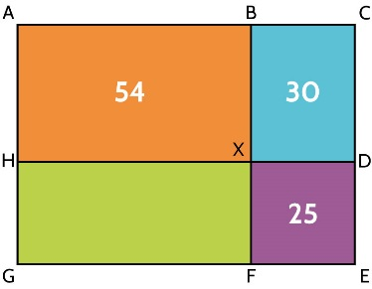
25. Teniendo en cuenta la anterior información, ¿cuál es el valor del área del rectángulo verde?
A. 40 cm2 B. 35 cm2 C. 45 cm2 D. 50 cm2
La siguiente figura representa el plano de un terreno destinado para construir parqueaderos.
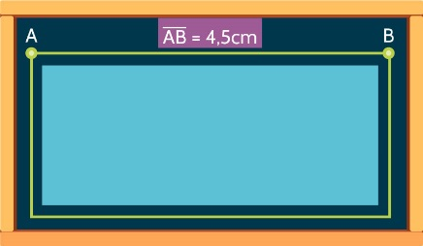
(Si 2 cm en el plano representan 4 m en el centro comercial)
26. A partir de la información anterior, ¿Cuál de las siguientes afirmaciones es correcta?
A. Se pueden construir 9 parqueaderos cuyo ancho es de 2 m cada uno, sin que sobre espacio.
B. Se pueden construir 2 parqueaderos cuyo ancho es de 4,5 m cada uno, sin que sobre espacio.
C. Se pueden construir 4 parqueaderos cuyo ancho es de 4,5 m cada uno, sin que sobre espacio.
D. Se pueden construir 9 parqueaderos cuyo ancho es de 4 m cada uno, sin que sobre espacio.
Adriana quiere colocar baldosines a todo el piso de su sala.
Si la sala se puede representar por medio de un rectángulo de dimensiones 3 m y 2,4 m y en la ferretería venden baldosines cuadrados de 30cm de lado.
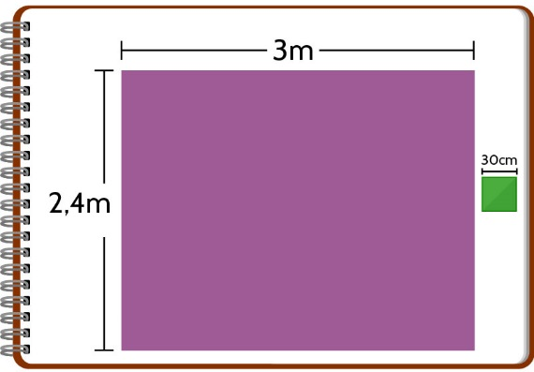
27. ¿Cuántos baldosines debe comprar Adriana para realizar su obra?
A. 18 baldosines B. 80 baldosines C. 36 baldosines D. 24 baldosines
Algunos niños se encuentran jugando “serpientes y escaleras” donde se lanza un dado y mueve la ficha tantas casillas como indique el dado (un número entre uno y seis). Inicia en el número 1 y gana el primer jugador que llegue al número 30.
REGLA GENERAL: Si cae en la casilla donde empieza la escalera, avanza hasta el otro extremo de la escalera, y si cae en la cabeza de una serpiente, retrocede hasta la cola de la serpiente.
Víctor nota que si tuviera suerte y salieran los números adecuados, podría utilizar las escaleras para avanzar y ganar el juego antes que sus amigos.
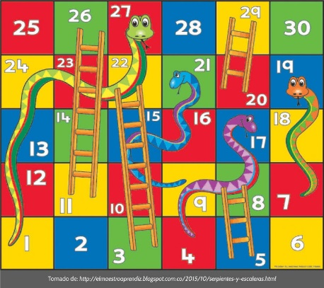
28. ¿Cuál sería el menor número de veces que debería lanzar el dado Víctor para ganar el juego?
A. 3 B. 5 C. 2 D. 7
Se hizo una consulta de cuántos niños de séptimo grado asistían a ver películas de cine durante una semana en vacaciones y si asistían a las función de 4:30 pm o la función de 7:00 pm.
La siguiente gráfica representa los datos obtenidos:
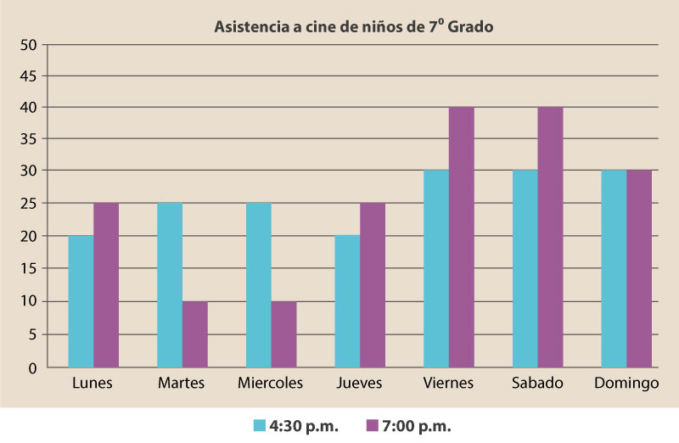
29. Según la gráfica se puede concluir que
A. en la semana asisten más niños a la función de las 4:30 p.m.
B. en la semana asisten más niños a la función de las 7:00 p.m.
C. en la semana asiste un número igual de niños a ambas funciones.
D. no es posible de determinar a qué horas asisten más niños según la información suministrada.
Se ha recibido el reporte del tiempo en Colombia y se obtiene la siguiente gráfica:
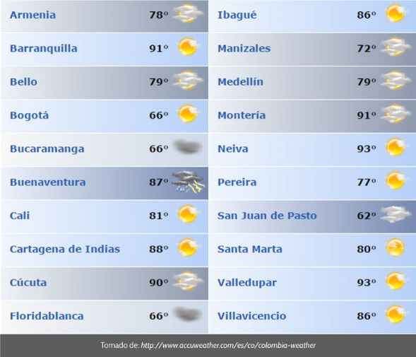
30. Si los padres de Juliana desean planear sus vacaciones, ir a piscina, hacer largas caminatas bajo el sol e ir a parques recreativos. Las tres ciudades recomendadas para visitar serían
A. Cúcuta, Ibagué y Pereira B. Barranquilla, Floridablanca y Montería
C. Bogotá, Bucaramanga y Santa Marta D. Cali, Cartagena de Indias y Neiva
Juan se encuentra entrenando en una pista para una carrera de atletismo, ha recorrido 1.000 metros de 1.750 metros que corresponden al total del recorrido de la pista.
31. De la información presentada NO es posible afirmar que
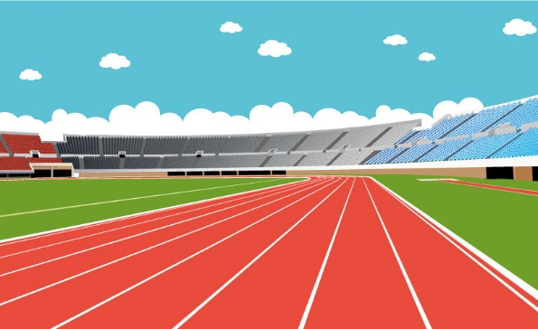
A. Juan ha recorrido 4/7 de la pista. B. Juan ha recorrido 20/35 de la pista.
C. Juan ha recorrido 14/25 de la pista. D. Juan ha recorrido 8/14 de la pista.
Camilo tiene un trozo de cartón como el que se muestra en la figura
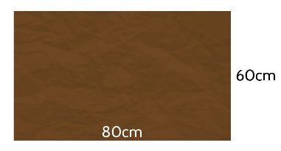
Desea recortar los cuadrados más grandes posibles sin desperdiciar material.
32. Para encontrar el valor del lado del cuadrado que cumpla con las condiciones descritas el estudiante debe
A. encontrar el máximo común divisor de 60 y 80, el cual es 20. El área del cuadrado será de 400 cm2.
B. Encontrar el máximo común divisor de 60 y 80, el cual es 20. El área del cuadrado será de 40 cm2.
C. Encontrar el máximo común divisor de 60 y 80, el cual es 20. El área del cuadrado será de 80 cm.
D. Encontrar el máximo común divisor de 60 y 80, el cual es 10. El área del cuadrado será de 100 cm2.
Juliana y Tomás están preparando cuatro porciones de arroz con leche, para ello requieren 1 lt de leche y 1/4 Kg de arroz.
Para determinar la cantidad de cada ingrediente que se necesita para preparar dos, seis y ocho porciones, cada uno ha realizado una gráfica:
Gráfico de Juliana:
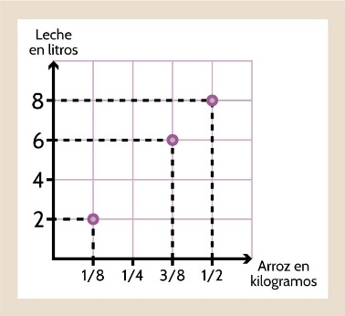
Gráfico de Tomás:
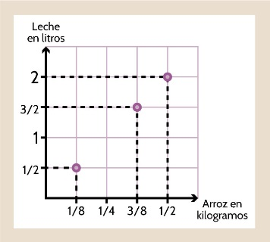
33. El gráfico que expresa correctamente lo solicitado es
A. el de Tomás porque relaciona las cantidades de los dos ingredientes y se deduce la cantidad de porciones.
B. los dos gráficos son correctos porque muestran la cantidad de los dos ingredientes.
C. el de Juliana porque muestra la cantidad correcta de cantidad de arroz.
D. ninguno de los dos gráficos es correcto porque Tomás no muestra la cantidad de porciones a preparar y Juliana no muestra la cantidad de leche.
En la tienda de Don Jacinto hay dos promociones en la compra de naranjas.
Promoción 1
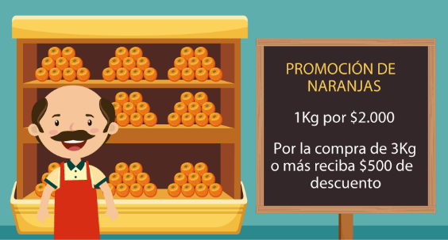
Promoción 2
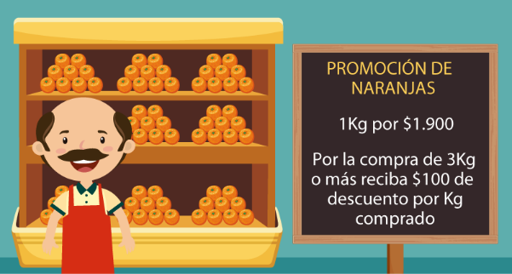
34. ¿Cuál promoción de naranjas es más favorable para un cliente que comprará 3 Kg?
A. La promoción 2, porque los 3 Kg de naranjas cuestan $5.400 mientras que en la promoción 1 cuestan $5.500
B. La promoción 1, porque los 3 Kg de naranjas cuestan $5.500 mientras que en la promoción 2 cuestan $ 5.700
C. La promoción 2 porque el descuento es por kilogramo comprado.
D. La promoción 1, porque los 3 Kg de naranjas cuestan $5.500 mientras que en la promoción 2 cuestan $ 6.000
Observa las siguientes figuras
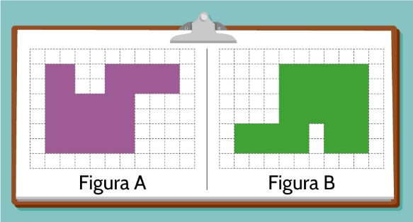
35. ¿Qué se puede decir en cuanto al perímetro y área de las figuras A y B?
A. Las figuras A y B tienen la misma área y el mismo perímetro.
B. Las figuras A y B tienen la misma área pero distinto perímetro.
C. Las figuras A y B tienen el mismo perímetro pero distintas áreas.
D. Las figuras A y B tienen distintas áreas y distintos perímetros.
Juanito, ha representado varias reflexiones respecto a la línea L.
36. Ayúdale a Juanito a identificar la reflexión que NO es correcta.
A.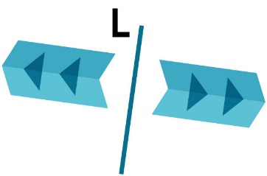 B.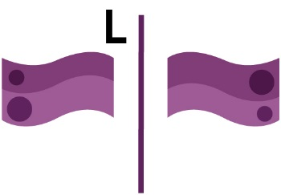
C.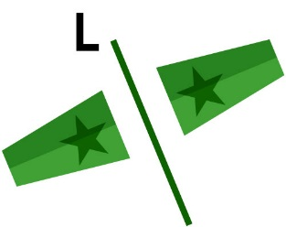 D.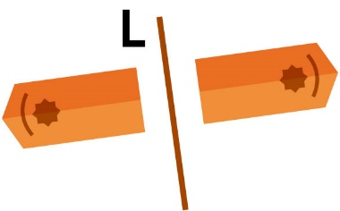

Doña Carlota, quiere llevarles a sus nietos varios regalos. Don José, dueño de la juguetería, le comenta que los juguetes ocupan un volumen aproximado de 6.800 cm^{3.}
37. Ayúdale a encontrar la caja que más le sirve, para empacar los regalos.
A. 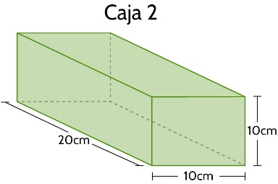 B.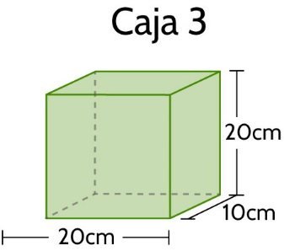
C. 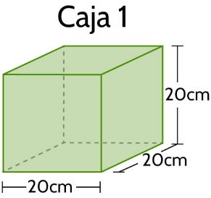 D.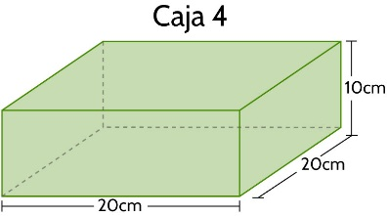
Una caja de seguridad como la que se muestra en la figura, tiene clave digital
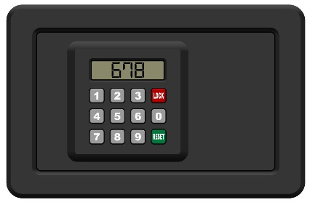
38. Si la clave está conformada por un nùmero compuesto de tres cifras que pueden ir desde 000 hasta 999, ¿Es posible obtener 200 claves que empiecen por el número 0?
A. Si, porque aún se cuentan con dos espacios y en cada uno se pueden lograr 100 claves.
B. No, porque con los dos espacios que quedan solo se pueden lograr 100 claves.
C. Si, porque no importa si se deja un número fijo, la cantidad de claves posible es la misma.
D. No, porque al poner un cero al inicio se anulan todas las claves.
El siguiente gráfico muestra la cantidad de nacimientos en Colombia por grupos de edad de la madre, en el año 2014.
Nacimientos por año según grupos de edad de la madre
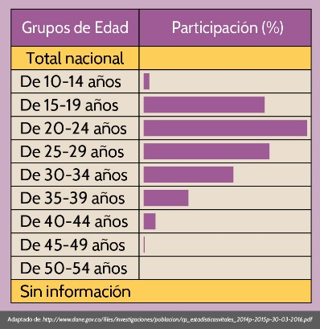
39. Según la información presentada en la gráfica, si un médico en Colombia atiende un parto, es correcto afirmar que
A. lo más posible es que sea de una mujer menor de 19 años.
B. lo más posible es que sea de una mujer mayor de 25 años.
C. es imposible que sea de una mujer menor de 14 años.
D. es imposible que sea de una mujer mayor de 45 años.
La siguiente gráfica muestra la distribución por porcentajes de las comunicaciones que llegan al área de peticiones, quejas y reclamos de una empresa de televisión por cable
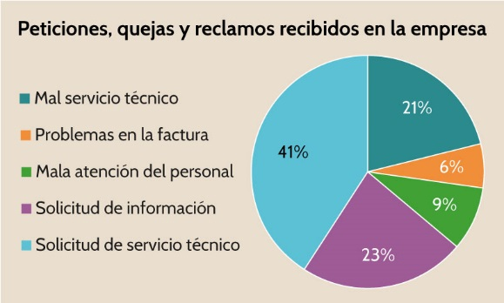
Javier, es empleado en el área de servicio al cliente y debe dar respuesta a las quejas y reclamos de los usuarios.
40. Si del total de comunicaciones se selecciona una al azar, lo más probable es que la comunicación sea
A. por mal servicio técnico o problemas en la factura.
B. de solicitud de información o mala atención del personal.
C. de solicitud de servicio técnico.
D. por mal servicio técnico o de solicitud de información.

